Despliegue de una aplicación multicapa en Docker sobre Linux

Objetivo
Implementar y desplegar una aplicación multicapa dentro de una máquina virtual con Linux, utilizando Docker como plataforma de contenedores. Se seleccionan libremente las tecnologías para el frontend, backend y base de datos, garantizando su compatibilidad, su ejecución mediante Docker y su funcionamiento integrado.

Actividad 1

Selección tecnológica y Justificación: Para este despliegue se ha elegido una arquitectura clásica de tres capas altamente eficiente:
Frontend (HTML/CSS/JavaScript + Nginx): Se utiliza JavaScript nativo (Vanilla JS) servido por Nginx por su extrema ligereza, rapidez de carga y porque no requiere dependencias pesadas, lo que hace que la imagen Docker sea mínima.
Backend (Java + Spring Boot): Se selecciona Spring Boot porque es un framework robusto, escalable y con tipado estático, ideal para crear APIs REST seguras a nivel empresarial.
Base de Datos (PostgreSQL): Se elige PostgreSQL por ser uno de los motores relacionales más avanzados de código abierto, con excelente rendimiento e integridad de datos. Además, se integra de forma nativa con herramientas como Liquibase para el control de versiones de la base de datos.

Tabla de Arquitectura:
Componente | Tecnología | Puerto | Función
Frontend | HTML/JS (Nginx) | 80 | Interfaz de usuario
Backend | Java + Spring Boot | 8080 | API REST
Base de datos | PostgreSQL 17 | 5432 | Persistencia
Migraciones | Liquibase | N/A | Gestión de BD

________________________________________________________________________________

Actividad 2 — Preparación de la máquina virtual Linux

Verificar: bash, hostname, hostnamectl, uname –a, free –h, df -h
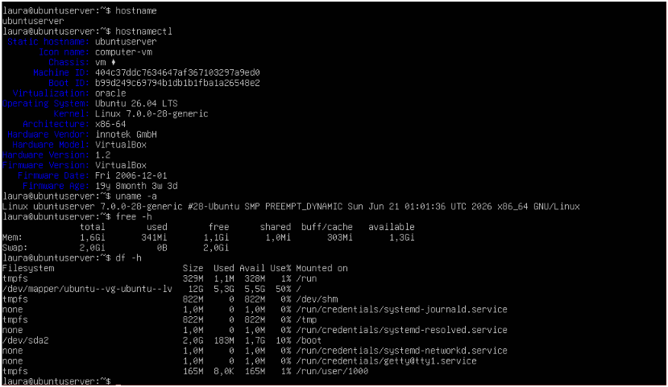
Descripción: En esta imagen se verifica que la máquina virtual de Linux está lista para trabajar. Se confirma que el sistema operativo es Ubuntu (llamado ubuntuserver) y se comprueba que cuenta con recursos suficientes para instalar Docker: tiene 1.3 GB de memoria RAM libre y 5.5 GB de espacio disponible en el disco duro.
________________________________________________________________________________
Verificar la red comandos: ip addr y ip route
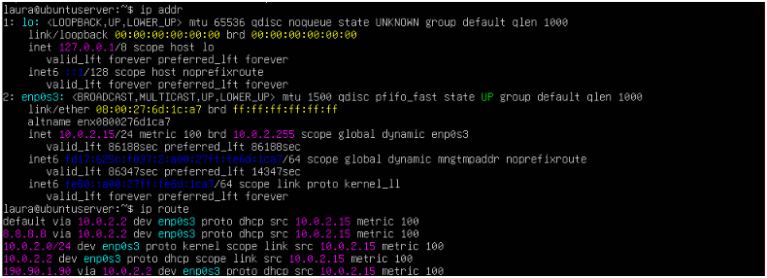
Descripción: En esta imagen se verifica la configuración de red del servidor Linux. Con el comando ip addr se confirma que la máquina virtual está conectada correctamente y tiene asignada la dirección IP privada 10.0.2.15. Esta IP será la que usaremos más adelante para acceder a nuestra aplicación desde el navegador.
________________________________________________________________________________
Comprobar conectividad comandos: ping 8.8.8.8
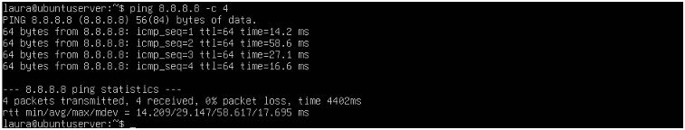
Descripción: En esta imagen se demuestra que el servidor virtual tiene salida a internet exitosa. Mediante el comando ping 8.8.8.8, se constata que los 4 paquetes de prueba fueron enviados y recibidos correctamente ("0% packet loss" / cero paquetes perdidos). Esto es indispensable para poder descargar Docker y nuestras imágenes en el siguiente paso.

Actividad 3 — Instalación y configuración de Docker

Comando a ejecutar: docker –version y docker compose versión
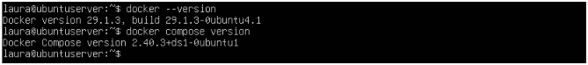
Descripción: En esta imagen se verifica que tanto Docker como el plugin de Docker Compose se han instalado correctamente en la máquina virtual Ubuntu. Los comandos muestran las versiones instaladas (Docker 29.1.3 y Docker Compose 2.40.3), confirmando que las herramientas base para construir y gestionar los contenedores están listas para utilizarse.
________________________________________________________________________________
Comprobar el servicio: sudo systemctl status docker
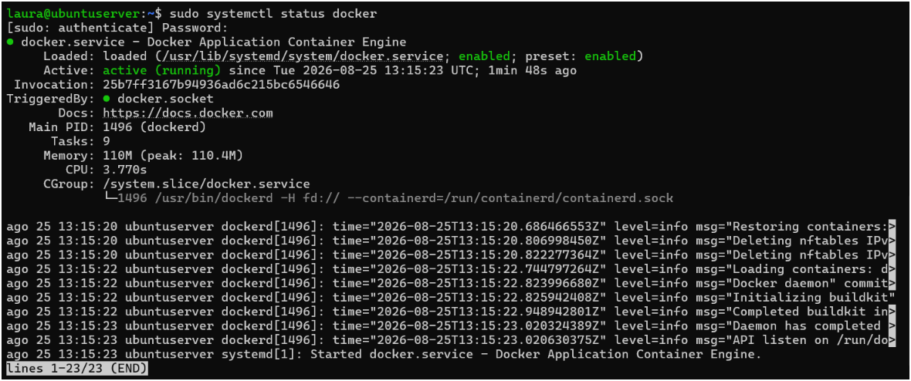
Descripción: En esta captura se comprueba el estado de Docker mediante el comando sudo systemctl status docker. El resultado muestra en color verde que el servicio está activo y en ejecución (active (running)), lo que confirma que Docker está instalado correctamente y listo para funcionar en la máquina virtual.

Actividad 4 — Primer contenedor

Ejecutar un contenedor de prueba: docker run hello-world
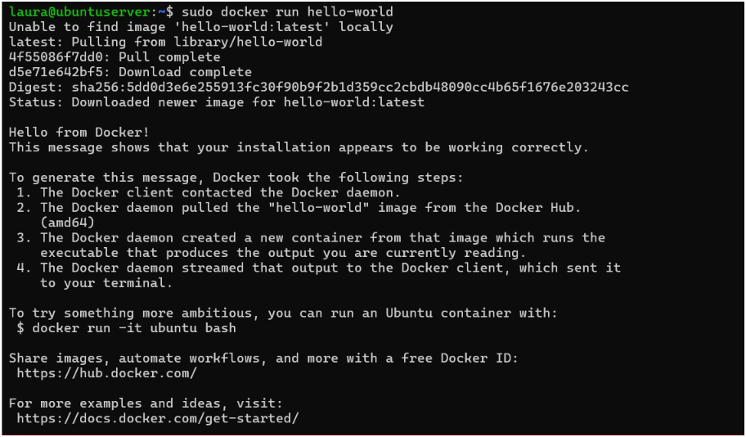
Descripción: En esta imagen se evidencia la ejecución exitosa del primer contenedor de prueba usando la imagen hello-world. El sistema descargó automáticamente la imagen desde Docker Hub, la ejecutó, y mostró el mensaje de confirmación "Hello from Docker!", demostrando que la instalación de Docker es capaz de crear y correr contenedores correctamente.
________________________________________________________________________________
Posteriormente ejecutar un servidor web: sudo docker run -d --name nginx-prueba -p 8080:80 nginx
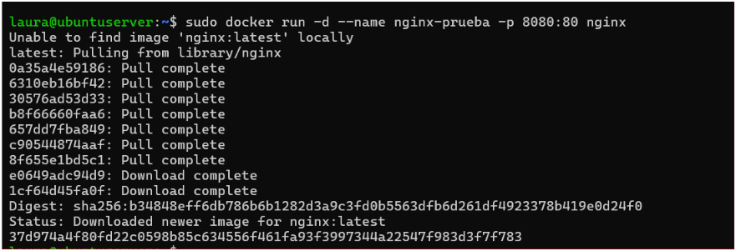
Descripción: En esta captura se levanta un servidor web Nginx. El sistema descargó la imagen oficial y ejecutó el contenedor en segundo plano, nombrándolo nginx-prueba y enlazando el puerto 80 interno al puerto 8080 de la máquina. El código largo del final confirma que el contenedor se creó y está corriendo exitosamente.
________________________________________________________________________________
Comprobar:
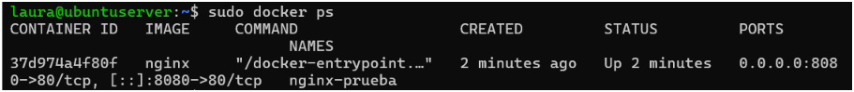
Descripción: Mediante el comando sudo docker ps, se comprueba el estado actual de los contenedores. La tabla confirma que el contenedor nginx-prueba se encuentra activo (Up 2 minutes) y muestra claramente el mapeo de red, donde el puerto 8080 está expuesto y listo para recibir peticiones web.

Actividad 5 — Administración de contenedores

Realizar operaciones de:
docker ps
docker ps -a
docker stop
docker start
docker restart
docker logs
docker inspect
docker rm

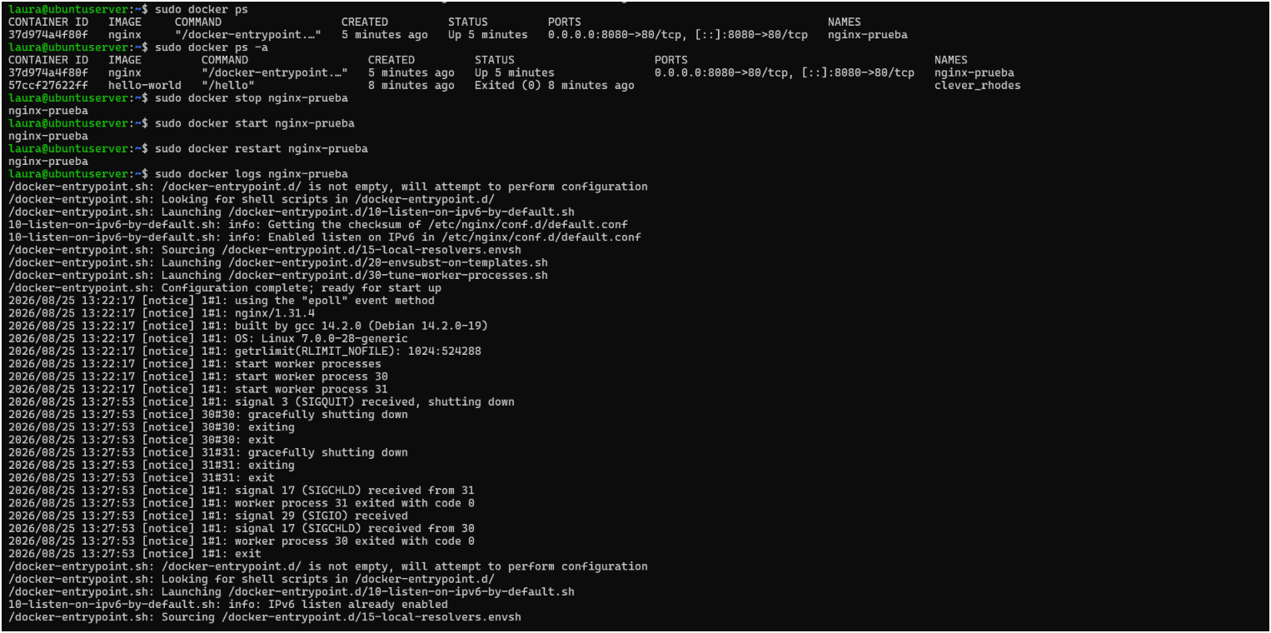
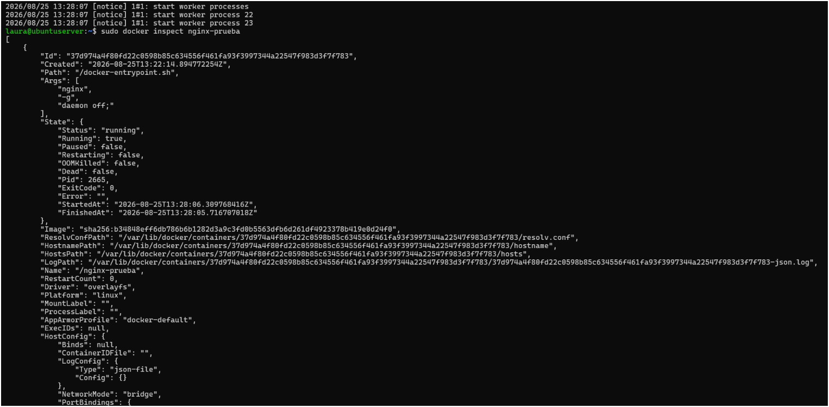
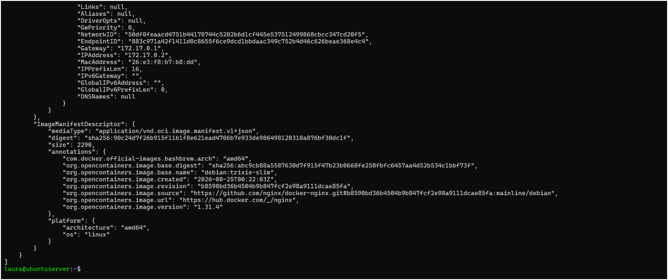
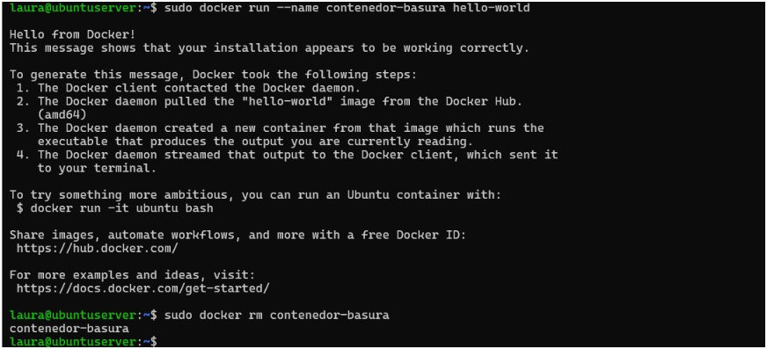

Descripción: En estas capturas se demuestra el control sobre el ciclo de vida de los contenedores. Se utilizaron comandos básicos para listar (ps, ps -a), controlar el estado (stop, start, restart), revisar registros y configuraciones técnicas (logs, inspect), y finalmente, eliminar un contenedor de prueba (rm), comprobando así la correcta administración del entorno Docker.

Actividad 6 — Instalación de Portainer

* Creación del volumen.
* Creación del contenedor.
* Acceso a Portainer.
* Visualización de contenedores.
* Visualización de imágenes.
* Visualización de redes.
* Visualización de volúmenes.

Evidencia Portainer funcionando.

Evidencia Administración del entorno Docker desde Portainer.

---

